Иванов А.А
Студент магистратуры
МИРЭА - Российский технологический университет
ivant0n@inbox.ru
УСТРОЙСТВО СБОРА, АНАЛИЗА, ФОРМИРОВАНИЯ И ПЕРЕДАЧИ ИНФОРМАЦИИ НА ЭКОЛОГИЧЕСКОМ ОБЪЕКТЕ
В статье рассматривается подход к созданию устройства для обеспечения сбора, формирования, анализа и передачи информации о работе различных устройств на объекте изучения. Целью данной работы является построение более универсального устройства. Рассматриваются особенности аппаратной реализации.
Ключевые слова: сенсор, температура, геолокация, радиопередача.
Введение
Экология занимает важное место для нашей страны. Так как, каждый год в нашей стране увеличивается выброс вредных веществ в атмосферу, что приводит к различным последствиям Объекты экологии делят на потребителей и источники. На сегодня существует несколько устройств по анализу объектов-потребителей. Исследуются и объекты-источники: анализ источников экологии, создание программных средств, анализ экологических режимов источников. Также проводят исследования по качеству и правильности получаемых значений. Следовательно, нужно обеспечить постоянный сбор информации по времени. При выполнении сбора данных увеличивается нагрузка и изменяются параметры анализа. Также хочется заметить что при увеличении количества датчиков по сбору данных будет уменьшается качество получаемых данных. Для использования в различных сферах жизни нужны датчики, которые смогут выдержать различные экстремальные условия, такие как повышенная температура, влажность, повышенное содержание ядовитых веществ[1-2]. Однако должны стремиться к минимальным размерам и конструкции. Особое внимание следует уделять анализу неисправностей для их устранения. Следовательно, главная задача стоящая в данной работе, это создание устройства который не только сможет проводить измерения различных видов параметров, но и вычисление расчётных характеристик.
Компоненты устройства
Будем использовать датчики MQ-2,MQ-5,MQ-9. Данные датчики как раз предназначены для анализа различных газов в воздухе. Использование 3-ёх датчиков обуславливается увеличением точности получения данных. Для логики датчика и работы нагревателя рекомендуется использовать разные напряжения, а для увеличения срока автономной работы программно выключать и включать его. MQ-2 используется для инициализации таких газов как пропан, бутан, метан и водород. MQ-5 используется для инициализации пропана, изобутана, природного газа. MQ-9 универсальный датчик определяет концентрацию угарного газа, метана, природного газа, сжиженного углеводородного газа (LPG), изобутана, (n)бутана[3-4].
Модуль беспроводной связи nRF24L01+
Этот модуль организует беспроводной опрос датчиков. Из-за высокой скорости передачи информации, может служить для передачи оцифрованного звука, или изображения. Модуль работает в режимах 250 Кбит/с, 1 Мбит/сек или 2 Мбит/с[10], при дальности связи в прямой видимости до 100 метров. Схема модуля беспроводной связи nRF24L01+ представлен на рисунке 1.
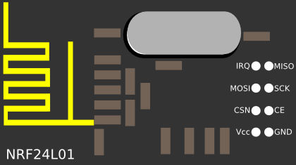
Рисунок 1 – Модуль беспроводной связи nRF24L01+
CSN - используется для выбора режима приёма или передачи
IRQ - может быть использован для аппаратного прерывания
Алгоритм работы беспроводного датчика сенсорной сети
Беспроводные сенсорные узла функционируют в 2-х пороговом режиме измерений. Первый порог срабатывания (предупреждение) находиться в значении концентрации СО 5 мг/м³, второй порог (тревога) – 20 мг/м³. Калибровка датчика выполняется в диапазоне от 5- 20 мг/м³ концентрации СО в зависимости от условий эксплуатации, но не реже одного раза в год. На рисунке 2 представлена зависимость тока сенсорного выхода от концентрации СО.
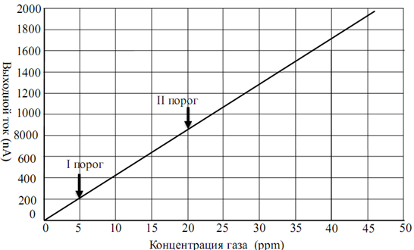
Рисунок 2 – Зависимость тока сенсорного выхода от концентрации СО
Алгоритмы опросов датчиков
Так как датчики находятся далеко друг от друга, то высокая скорость передачи данных невозможна, следовательно, при выборе скорости нужно помнить о нескольких вещах:
- чем ниже скорость, тем выше помехозащищенность;
- чем выше скорость тем меньше время опроса датчиков.
Опрос датчиков происходит следующим образом:
- Сначала порт определяется на требуемую скорость передачи, идёт отключение всех прерываний, посылка адреса интересующего датчика, приём информации от датчика, сохранение в памяти, ожидание запроса от ПК;
- Такой же алгоритм проделываем и с остальными.
Но нужно помнить в начале, устройство не имеет первичной информации с датчиков следовательно нужно достаточно быстро получить ее.
При первичном опросе датчиков микроконтроллер производит опрос любого датчика без интервала ожидания прерывания от ПК и выявляются неподключенные к устройству датчики. А проверяется это посылкой в линию номера датчика и ожиданием ответа, если датчик не отвечает, то запрос повторяется через 2 мкс. Блок-схема алгоритма режима начального опроса датчиков представлена на рисунке 3[5-7].
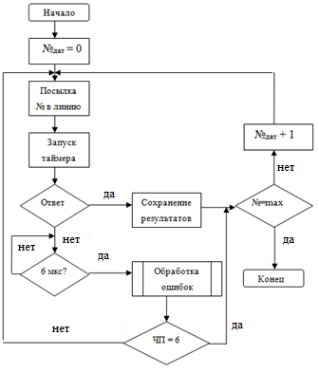
Рисунок 3 – Начальный опрос датчиков
Алгоритм работы устройства в «рабочем режиме» приведён на рисунке 4
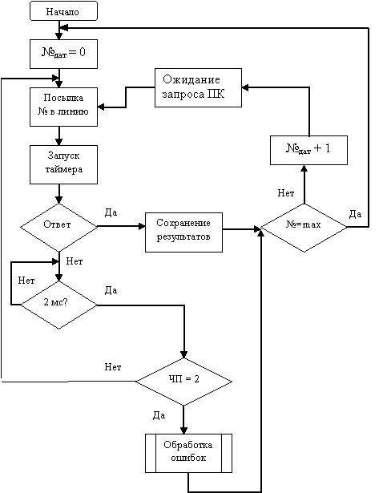
Рисунок 4 –Работа устройства в «рабочем режиме»

Алгоритм работы самого устройства приведён на рисунке 5
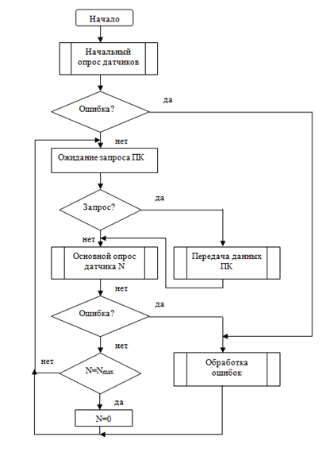
Рисунок 5 – Алгоритм работы устройства
В результате всего выше сказанного мы можем получить общую структуру приведенную на рисунке 6
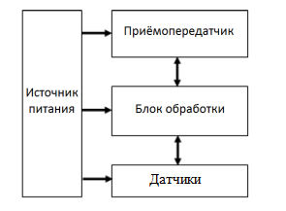
Рисунок 6 – Общая структура устройства

СПИСОК ИСПОЛЬЗОВАННЫХ ИСТОЧНИКОВ
- Монк С., Шерц П.. Электроника. Теория и практика: Пер. с англ. — СПб.: БХВ-Петербург, 2018. — 1168 с.
- Монк, Саймон. Практическая электроника. Иллюстрированное руководство для радиолюбителей: Пер. с англ. — М.: Вильямс,2016. – 352 с.
- Монк С. Программируем Arduino. Профессиональная работа со скетчами. — СПб.: Питер, 2017. — 252 с.
- Ревич Ю. В. Занимательная электроника. — 5-е изд., перераб. и доп. — СПб.: БХВ-Петербург, 2018. — 672 с.
- Рег. Дж. Промышленная электроника. — М.: ДМК Пресс;2011. – 1136 с.
- Платт, Ч., Янсон Ф. Энциклопедия электронных компонентов. Том 3. Датчики местоположения, присутствия, ориентации, вибрации, жидкости, газа, света, тепла, звука, электричества: Пер. с англ. — СПб.: БХВ-Петербург, 2017. — 288 с.
- Кашкаров А.П. Новейшие технологии в электронике: дома, на даче, в автомобиле. — Ростов н/Д : Феникс, 2013. — 172 с.

